
本科毕业设计外文资料翻译

基于Unity的类恶魔城游戏的
设计与实现

学 院 信息科学与工程学院
专 业 计算机科学与技术
班 级 计科2202
学 生 葛广一
学 号 202231222052
指导教师 赵亚欧

二〇二 六 年 四 月 二 日
International Research Journal of Engineering and Technology, 2018, 5(4): 3021-3024.

Unity引擎中的2D平台跳跃游戏
Tejas Bhosale¹, Sahil Kulkarni², Shreya N. Patankar³
1,2 孟买大学，Datta Meghe工程学院，计算机系学生，新孟买
3 孟买大学，Datta Meghe工程学院，计算机系助理教授，新孟买

摘 要 平台游戏是电子游戏的一个子类型，可以分为解谜游戏或动作游戏。2D平台游戏的核心概念是玩家控制一个角色或化身，并引导其穿过一系列平台，这些平台根据关卡设计可能位于地面或悬浮于空中。此类游戏的任务通常是收集特定物品（如硬币、红宝石等），并躲避或与敌对角色战斗。在这款游戏中，我们创建了一个美丽的云端城市环境，其中包含地面平台和悬浮在空中的平台，以及一个用于收集硬币和多种药水的系统，这些物品可以改变角色或化身的行为。通过开发这款游戏，我们试图通过编程创造激动人心的体验，来展示创造性思维与问题解决能力的结合。为此，我们将使用Unity3D引擎提供的大量功能和特性，以及一些图像和音频编辑软件。这款游戏将支持多个平台，例如最新版本的Windows、MacOS和Linux系统。
关键词 2D平台游戏；Unity引擎；关卡设计；程序化生成

1 前言
游戏开发是使用图形库、游戏引擎和图像编辑软件在屏幕上显示图像，并让玩家操作屏幕上的图像以创造体验并向玩家讲述故事的过程。 2D游戏有两种类型的摄像机视角：俯视视角和侧视视角。在俯视视角中，摄像机放置在顶部位置，玩家从上方观看图像，因此操作可以在北、南、东、西四个方向上进行。玩家可以全面看到整个关卡。在侧视视角中，摄像机放置在场景的前方。场景是指所有游戏属性的布局，以创建一个情境。在这种方法中，玩家只能看到在任何给定时间点摄像机能够捕捉到的那部分屏幕。这种摄像机布置的概念是通过在X轴的两个方向上移动摄像机，逐步向玩家展示关卡。此外，我们将使用程序化生成来为关卡设计和战利品放置创造多样性。战利品是硬币和药水，它们将被用来激励玩家尽可能多地探索环境。在这款游戏中，玩家可以使用传统的输入设备（如键盘或专用的游戏手柄）来控制化身。

1.1 应用程序的特性：
1.交互式UI：用户将看到主屏幕，其中包含开始新游戏、继续上一次游戏和设置选项卡的选项。设置选项卡将允许用户调整显示和声音设置。
2.控制自由：用户将有权选择自己偏好的输入设备，例如玩家可以选择键盘布局设置或手柄设置。
3.探索和物品收集：提供互动关卡，包含多种到达目的地的方式，探索欲强的玩家探索每一个角落将获得宝藏和生命药水的奖励。
4.程序化生成：玩家可以发现完全由程序化生成的隐藏关卡，即这些关卡是根据不断增加的难度迭代生成的。

2 文献综述

2.1 “基于有效三角剖分的寻路”，Douglas Jon Demyen
在本文中，作者描述了一种从使用约束Delaunay三角剖分表示的环境中提取死胡同、走廊和决策点等特征的技术。他们利用三角剖分来表示环境。本论文采用的方法利用约束三角剖分（在上述线段障碍物周围形成的三角剖分）的属性来识别环境连通区域中的死胡同、走廊和决策点。该过程的结果是一个图，其中的节点代表了必须决定绕过障碍物哪一侧的位置。最终的结果是，寻路任务被简化到搜索算法只需决定向每个障碍物的哪一侧移动的程度，同时保留了环境的所有特征。

2.2 “游戏代码游击指南”，Jorrit Rouwé
有很多关于游戏特定方面的文章。然而，关于将游戏所有方面结合在一起的绑定结构等主题的文章却很少。选择一个构建游戏的基础结构非常重要。本文建议在开发过程中使用模型-视图-控制器（MVC）机制。模型-视图-控制器机制与其他常用的技术（如制作确定性游戏）契合得很好。模型-视图-控制器架构也非常擅长处理在线多人游戏。一个好的结构将降低风险并提高团队的效率。

2.3 “模型驱动的游戏开发：2D平台游戏原型设计”，Montero Reyno 和 José Á. Carsí Cubel
为了应对游戏开发中日益增加的复杂性，本文提出将模型驱动开发（MDD）方法应用于游戏开发，以提高游戏开发的抽象级别，增强生产力，并将精力从游戏编程转移到游戏概念规范上，从而实现游戏开发中编码任务的自动化。作为一个例子，他们展示了一个用于PC端2D平台游戏原型设计的游戏设计工具，能够根据UML模型自动生成代码。

2.4 “关卡设计的艺术与科学”，Cliff Blezinsky
本文探讨了“关卡设计师”的角色，以及他们的作用在开发过程及游戏商业成功背后为何至关重要。一个关卡设计师应该具备艺术以及游戏开发背后的科学知识，以便在视觉效果和游戏功能之间保持平衡。此外，还应考虑到硬件以及构建游戏所用平台的局限性。本文对这些职责进行了探索和解释。
序号 | 论文题目 | 作者 | 优点 | 缺点
1 | 基于有效三角剖分的寻路 | Douglas Jon Demyen | 简化了寻路任务，搜索算法只需决定绕过每个障碍物的哪一侧。 | 概念有用但实现起来有点困难。
2 | 游戏代码游击指南 | Jorrit Rouwé | 建议在开发过程中使用模型-视图-控制器（MVC）机制，这能降低风险并提高整体效率。 | 主要缺点是为了支持每个游戏对象的实体(Entity)和实体表示类，会产生一些代码和内存开销。
3 | 模型驱动的游戏开发：2D平台游戏原型设计 | Montero Reyno 和 José Á. Carsí Cubel | 模型驱动方法提高了游戏开发的生产力和软件制品的复用性。 | 用于指定2D平台游戏的UML模型更贴近软件工程师，而不是游戏开发者。
4 | 关卡设计的艺术与科学 | Cliff Blezinsky | 让我们了解了什么是关卡设计师，以及他/她在开发过程中的职责和作用。 | 关卡设计师的角色在不断变化，人们必须去适应它。
已有以下游戏应用被实现：
- 《超级肉肉男孩 (Super Meat Boy)》：这是一款由Edmund McMillen和Tommy Refenes设计的独立视频游戏，由Team Meat开发。该游戏属于解谜平台游戏类别，游戏的目标是穿过多个难度不断增加的平台关卡。
- 《FEZ》：这是一款由Polytron Corporation开发的独立解谜平台游戏。游戏围绕主角的故事展开，并随着游戏的进展逐步揭开。
- 《洞穴探险 (Spelunky)》：这是一款由Derek Yu创建的开源独立平台视频游戏。这款游戏使用程序化生成的关卡来进行平台设计、敌人和收集品的放置。这款游戏展示了程序化生成如何帮助创造多样性，从而为不同的玩家提供不同的体验。

3 实现
用户界面的规划如下：
- 主屏幕：
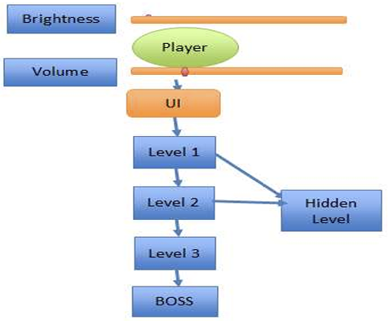
图1. 主屏幕流程图
- 设置屏幕：该屏幕将具有属性和滑块以调整数值。
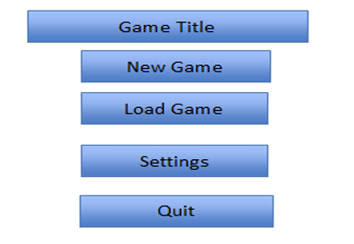
图2. 设置屏幕界面
- 游戏内UI屏幕：游戏内UI将显示基于文本的对话框、游戏属性（如生命值条、生命数和收集的硬币
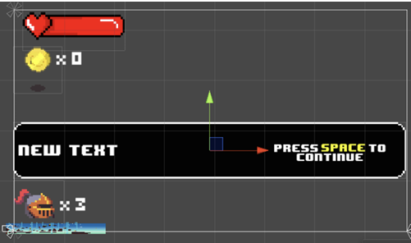
图3. 游戏内UI屏幕
- 自定义画刷： 我们编写了一个绘图画刷来绘制更好的关卡设计。在此之前，设计关卡的方法是拖放单独的精灵图，而自定义画刷在Unity提供的2D网格系统上工作。我们添加了精灵图的顶部、底部、右侧和左侧组件，因此当我们用该画刷绘制时，它会自动添加精灵图的其余组件来完成图像。这大大减少了设计和创建关卡所需的时间。
- 触发器动画： 基于Wumpus世界示例的概念，我们设计了一种仅当玩家在敌人附近时才触发敌人动画的方法。这是通过使用On Trigger Enter触发盒来完成的。On Trigger Enter是Unity引擎提供的一个函数，当玩家进入此盒子时，它可以触发特定的动作。通过这种方式，每当玩家进入触发盒时，敌人就会模拟识别到玩家的动作。
- 隐藏的程序化洞穴生成： 在图块系统方面赋予游戏逻辑。它将使其边界图块保持开放，以便关卡可以通过。然后对于剩余的图块，它维护所有可能向量位置的列表。然后，它将从可用位置列表中随机选择一个位置并在该处生成一个元素（可以是任何东西，如硬币、墙壁、敌人等）。随后将生成的位​​置从可用向量列表中删除。对所有需要生成的元素重复该过程，并重复整个过程以根据关卡编号生成具有适当难度的全新洞穴。

4 使用的技术
Unity3D引擎： 这是整个项目所基于的主要组件。它是终极的游戏开发平台。多合一编辑器提供了用于开发、启动2D游戏的最新和最好的工具。Unity3D引擎还为Windows、MacOS和Linux系统提供了SDK和开发环境。
精灵工作流： 使用了Unity引擎的精灵工作流编辑器和功能来缩放和切片纹理表，以获得完美比例的每个独立帧。
动画和动画控制器： 将切片图像组合在一起以为化身添加动画，每秒帧数功能使我们能够为动画获得完美的循环周期。
C#中的面向对象编程： C#语言被用于使所有组件协同工作并相互通信。C#语言允许将单独的行为脚本附加到每个游戏组件，通过这种方式，信息可以在每个组件和UI之间共享，使游戏尽可能具有交互性和功能丰富。
Photoshop： Photoshop是主要的图像处理软件，该应用程序用于创建像素艺术图像，这些图像构成了我们游戏的主要艺术资产。
Audacity： Audacity是一款开源音频编辑应用程序，被用于制作音效并为游戏增加深度。

5 结论与未来展望
这款游戏将带领玩家在多个关卡和场景中展开冒险和探索的旅程。该系统在未来可以通过添加更多关卡和敌人类型、为敌人和NPC（非玩家角色）开发更好的AI来进行扩展。未来版本的Unity3D引擎将带来更多功能和机会，以提高代码的效率并添加更多特性。

6 参考文献
[1] "The Guerrilla Guide to Game Code", Jorrit Rouwé
[2] "Model Driven Game Development: 2D Platform Game Prototyping", Montero Reyno and José Á. Carsí Cubel
[3] "The art and science of level design", Cliff Blezinsky
[4] "Efficient Triangulation-Based Pathfinding" Douglas Jon Demyen

